**Информация к проекту решения по заявлению:**

**1.10. Ланкевич Ю. А.**

исходные земельные участки **54:35:061435:219 и 54:35:061435:12**

образуемый земельный участок площадью 1497 кв.м

Планшет № 815

**Зонирование:** зона делового, общественного и коммерческого назначения (ОД-1), подзона делового, общественного и коммерческого назначения с объектами различной плотности жилой застройки (ОД-1.1)

**Запрос:**  ***«Садоводство (1.5)»***

**Планируется: образование земельного участка при объединении участков с кадастровыми номерами 54:35:061435:219 и 54:35:061435:12**

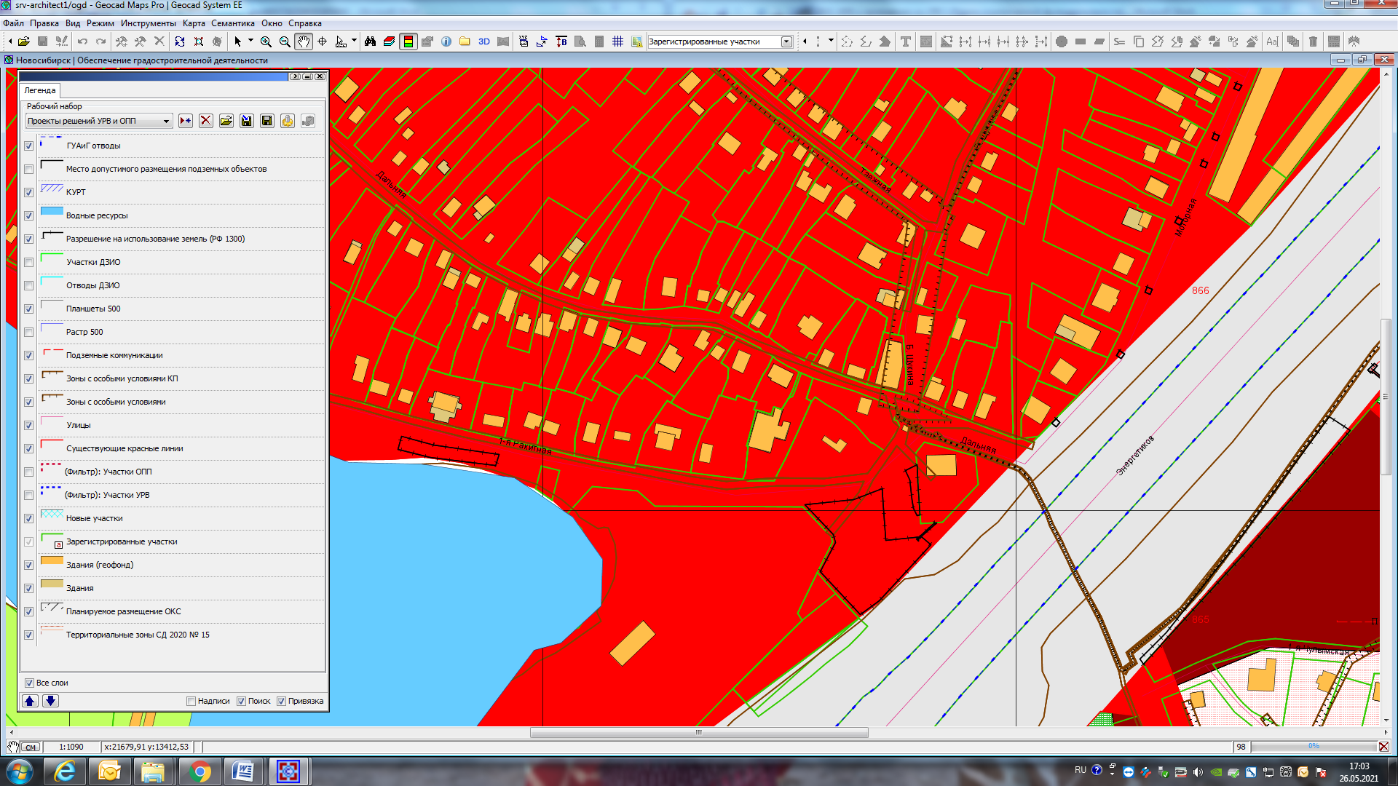

Приложения к заявлению: